AFRICKÝ DŮM, O.S. pořádá
ve spolupráci s Divadlem DUNCAN CENTRE.

5. ROČNÍK MULTIKULTURNÍHO FESTIVALU
TRADIČNÍHO A SOUČASNEHO AFRICKÉHO TANCE

-MELTING POT- 2011

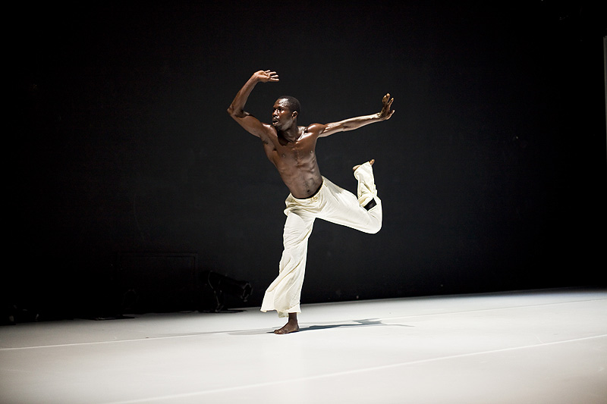
PŘEDSTAVENÍ:
10. a 11.listopadu 2011 - 20:00h

WORKSHOPY:
12.-13.listopadu 2011
http://www.youtube.com/watch?v=wTzrBgWOuLk

MÍSTO KONÁNÍ:
Divadlo DUNCAN CENTRE – Branická 41, Praha 4 - Braník

CHOREOGRAFIE:
Pape Ibrahima Ndiaye – KAOLACK /Senegal/

O FESTIVALU:
MELTING POT 2011 propojuje českou a africkou kulturu, a to nejen v rovině tvůrčí, ale především lidské. Koncepce je zaměřena tak, aby se diváci v průběhu celého roku otevřeli všemi smysly k vnímání hudby, tance, barev a vůní pozoruhodných a nevšedních kultur Subsaharské Afriky. MELTING POT 2011 se prezentuje interaktivní a kreativní formou.

ÚČINKUJÍCÍ:
• afričtí umělci /hosté/

- Ciré Béye /Senegal/ - Je jedním z předních senegalských umělců, působícím v taneční společnosti Jant-bi,
pod vedením Germain Acogny. Letitá práce v oblasti afrického tance, ho vynesla na scény předních světových divadel a jeho umělecká cesta je charakterizována úspěšným propojením kariéry tanečníka, choreografa, učitele a zakladatele vlastní taneční asociace. Cire propojuje hlubokou víru ve výraz těla, jak ji zná z tradičního afrického tance a mistrovsky vytváří nové taneční styly a techniky.
http://www.youtube.com/watch?v=5GORAiA5yl0

- Pape Ibrahima Ndiaye (Kaolack) /Senegal/ - choreograf a tanečník světového věhlasu. Jeho tvorba vychází z tradičního afrického tance a svým osobitým pojetím prezentuje i moderní africký tanec. Získávané zkušenosti jak taneční, tak choreografické, má možnost předávat v mnoha zemích. Jeho nejnovější tvorba ovlivňuje v současné době několik desítek tanečních souborů ve světě.
Držitel prestižní ceny za tanec a choreografii: Cultures France (Paris) a asociace Nes el Fen (Tunis). www.youtube.com/watch?v=xiig2vQXlJ8

- Maurice Yeka /Kongo/ -

• profesionální taneční doprovod - Linda Fernandez Saez /Česká republika/ a Babacar Ba /Senegal/

• absolventky tanečních škol /ZUŠ, tanečních konzervatoří (DUNCAN Centre, konzervatoř Ivo Váni) a nezávislé studentky tance/:
Adela Petáková, Eva Stará, Kateřina Routková, Kateřina Szymanská, Michaela Staňková, Venuše Havlíková

Festival je realizován ve spolupráci s konzervatoří DUNCAN CENTRE a za finanční podpory Magistrátu hlavního města Prahy a Ministerstva Kultury.

